Revisión histórica

Uso de los rayos X en la guerra hispano-cubano-norteamericana
Use of X-rays in the Spanish-Cuban-American War

Leidelén Esquivel Sosa¹* https://orcid.org/0000-0002-8062-8716

¹Universidad de Ciencias Médicas de Villa Clara. Hospital Provincial Pediátrico Universitario “José Luis Miranda”. Villa Clara, Cuba.

*Correspondencia. Correo electrónico: leidelen@infomed.sld.cu

RESUMEN
En Cuba, el primer departamento de rayos X se inauguró en el año 1907 por Francisco Domínguez Roldán. Poco se divulga un contacto previo durante el siglo XIX, en la guerra hispano-norteamericana. Este artículo describe el uso de los rayos X en la guerra hispano-cubano-norteamericana y su importancia en la historia de la Radiología. Para esta contienda, la parte norteamericana preparó sus barcos hospitales. El ejército habilitó el Relief y el Missouri, mientras que la marina lo hizo con Solace. También se convirtieron en buques hospitales el Olivette y el Bay State. Todos contaban con equipos de rayos X. El capitán Borden publicó un libro en 1900 “El uso de los rayos Roentgen por el departamento médico de la armada estadounidense en la guerra con España (1898)” que marcó un antes y un después en el uso de los rayos X. Este fue un hecho trascendental para la historia de la Radiología y favoreció un avance considerable en la sanidad militar y civil.
Palabras clave: guerra hispano-norteamericana; rayos X; buque hospital.

ABSTRACT
In Cuba, the first X-ray department was set up in 1907 by Francisco Domínguez Roldán. Little is reported about a previous contact during the 19th century in the Spanish-Cuban-American war. This article describes the use of X-rays in the Spanish-Cuban-American war and its importance in the history of Radiology. For this war the American side prepared its hospital ships. The Army fitted out the Relief and the Missouri, while the Navy did it with the Solace. The Olivette and the Bay State also became hospital ships. All were equipped with X-ray equipment. Captain Borden published a book in 1900 "The Use of Roentgen Rays by the Medical Department of the U.S. Navy in the War with Spain (1898)" which marked a before and after in the use of X-rays. This was a transcendental fact for the history of Radiology and favored a considerable advance in military and civilian health.
Keywords: american-spanish war; hospital ship; X-rays.

Recibido: 22/08/2022
Aprobado: 29/10/2022

INTRODUCCIÓN
En Cuba se reconoce como el primer departamento de rayos X el momento asociado al empeño y montaje de tal aparato en el año 1907 por Francisco Domínguez Roldán.^{(1,2)} Sin embargo, poco se divulga un contacto previo, ocurrido en el siglo XIX, durante la guerra hispano-cubano-norteamericana de 1898. Este hecho bélico comenzó a solo 28 meses del descubrimiento de los rayos X por Wilhelm Conrad Röntgen. En esta corta contienda, los médicos militares utilizaron modernos medios en su labor, entre estos, los equipos de rayos X.⁽³⁾
El objetivo del presente artículo es describir el uso de los rayos X en la guerra hispano-cubano-norteamericana, como primer contacto de Cuba con estos y su importancia en la historia de la Radiología.

DESARROLLO
La guerra hispano-cubana-norteamericana de 1898 tuvo su origen tras la explosión del Maine el 15 de febrero de 1898. Este hecho sirvió de estampida para generar una alta tensión entre EE.UU. y España y el 20 de abril, EE.UU. exigió la salida de las tropas españolas. Se produjo entonces, el inicio de las hostilidades, que se desarrollaron por mar y tierra.⁽⁴⁾
El 29 de febrero, un comité internacional solicitó al presidente de la Confederación Suiza, que exhortara a España y a EE.UU., la implementación de los artículos adicionales de 1868 del Comité Internacional de la Cruz Roja, justificado por la alta probabilidad de que se desarrollaran combates marítimos. Dicha mediación concluyó con el acuerdo de las partes beligerantes ante este compromiso.⁽⁵⁾
Este hecho se concretó cuando un primer barco, llamado Moynier, perteneciente a la Cruz Roja de EE.UU. fue enviado a las aguas cubanas. Luego aparecieron otros 2 barcos hospitales de la Cruz Roja norteamericana, de mayor tonelaje, el Cruz Roja y el Estado de Texas. Todos serían considerados como neutrales. Ninguno poseía equipos de rayos X.⁽⁶⁾
No obstante, el gobierno norteamericano, el ejército y la marina, con mayores recursos, habían preparado con anterioridad y mejores condiciones, 14 hospitales militares y sus barcos hospitales. El Ejército habilitó los buques Relief y el Missouri, mientras la Marina lo hizo con Solace. A mediados de abril de 1898, la Marina de guerra habilita el Solace como barco ambulancia; este fue el primero en ondear la bandera de la Cruz Roja de Ginebra. Solo algunos fueron utilizados en la contienda. De estos se conoce que los 3 poseían equipos de rayos X.^{(5,7,8,9,10)}
El Relief era un barco civil nombrado John Englis, un barco de pasajeros; fue adquirido por el Ejército norteamericano en 1896 y sirvió como hospital flotante en las operaciones cubanas. Este buque poseía entre 350 a 500 camas, una unidad de rayos X, entre otros avances tecnológicos. Fue uno de los barcos hospitales más modernos de su época. No fue simplemente una gran ambulancia o buque de evacuación, su alto desarrollo lo hacía funcionar como un verdadero hospital en alta mar. El equipo de rayos X utilizaba la energía eléctrica del barco para hacer funcionar un motor y crear el alto voltaje eléctrico interrumpido, corriente necesaria para producir rayos X (Fig. 1; Fig. 2; Fig. 3).^{(7,11)}

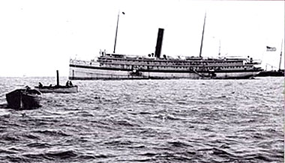
Fuente: Wikipedia USS Relieve (1896) (https://en.wikipedia.org/wiki/USS_Relief_(1896))
Fig. 1 – El buque Relief frente a Cuba en 1898, sirviendo como barco hospital del Ejército de los EE.UU. durante la guerra hispano-cubana-norteamericana.

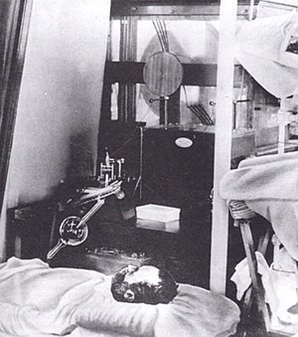
Fuente: Wikipedia USS Relieve (1896) (https://en.wikipedia.org/wiki/USS_Relief_(1896))
Fig. 2 - Paciente a bordo del Relief, frente a Siboney, mientras se toma una radiografía, Cuba, 1898.

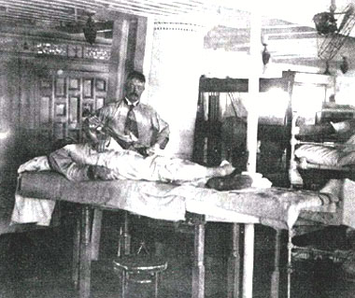
Fuente: Hill SW. U.S. Army Hospital Ship “Relief”. Military Medicine. 2015⁽⁹⁾
Fig. 3 – El Doctor William M. Gray hace una radiografía de un paciente a bordo del Relief en julio de 1898.

El 1 de julio de 1898, el buque de vapor Missouri fue entregado al gobierno federal. El Missouri era solo un barco de ganado, sin condiciones para el alojamiento. La oficina del general preparó el barco instalando plomería nueva, ventilación, refrigeración, lavandería de vapor, quirófano, sala de rayos X. Se tuvieron que proporcionar laboratorios, entre otros espacios para pacientes y tripulantes. El 23 de agosto zarpó finalmente rumbo a Santiago de Cuba.⁽¹²⁾
Estos 2 barcos, el Missouri y el Relief, fueron los únicos barcos hospitales reales en servicio del Ejército durante la guerra hispano-cuabana-norteamericana.⁽¹²⁾
El Solace (originalmente nombrado Creole) se adquirió por la Marina de los EE.UU. el 7 de abril de 1898 y fue equipado como un "barco ambulancia". Contaba con una gran sala de operaciones, aparato de desinfección a vapor, máquina de hielo, planta de lavado a vapor, cámaras frigoríficas, un ascensor y una máquina de rayos X. Este último resultó de la donación de la Asociación Sanitaria y de Socorro de Rhode Island y la Sociedad Nacional de Damas Coloniales. La tripulación de Solace incluía 1 cirujano, 3 cirujanos asistentes, 3 auxiliares y 8 enfermeras. Este barco tuvo el privilegio de inaugurar la cirugía antiséptica en el mar. Fue el primer buque de la Armada de los EE.UU. en poseer todo el equipamiento según los requisitos de la Convención de Ginebra. Este barco resultó vital en el transporte de marineros enfermos y heridos entre Cuba y Norfolk, Nueva York y Boston. Tras la batalla de Santiago de Cuba, el 3 de julio, brindó sus servicios a heridos españoles llevados al hospital de Norfolk.^{(6,8)}
También se convirtieron en buque hospital el Olivette, al equiparlo como un hospital de campaña, los vapores Seneca y Concho, sin condiciones y el Bay State. Este último fue suministrado por la Asociación de Ayuda Voluntaria de Massachusetts y participó en el traslado de pacientes de Cuba y Puerto Rico. Existen referencias que tanto el Olivette como el Bay State eran buques que contaban con equipos de rayos X, aunque no con evidencias de que se hayan utilizado durante la contienda bélica.^{(1, 9)}
La trascendencia del uso de los rayos X en la guerra, más que numérica fueron sus resultados teóricos. La utilización de estos rayos en la contienda de 1898 fue sintetizada de excelente forma en el libro “The use of the Roentgen Ray by the Medical Department of the US Army in the War with Spain (1898)”, del capitán William C. Borden, publicado en 1900 (Fig. 4).⁽¹⁾
En la campaña de Santiago de Cuba resultaron heridos en combate 1 594 americanos, el 93 % por bala, con elevada cifra de balas alojadas en algún lugar del cuerpo. Borden, en su libro, ofrece una selección de casos con disímiles ejemplos que avalan los hallazgos, incluyendo los datos de las historias clínicas y las radiografías. Se presentaron 44 casos del total revisado (198), de ellos, Borden personalmente había valorado 21 casos y 17 de las radiografías habían sido realizadas en el buque hospital Relief.⁽⁵⁾
Borden describe detalladamente los daños causados por proyectiles y las asoció según el tipo de arma, de bala y la localización en el organismo. En las fracturas diafisarias de huesos largos valoró la extensión, forma y grado de fragmentación de las conminutas. Este concluye que los rayos Roentgen son superiores a cualquier otro procedimiento para tales lesiones.⁽⁵⁾
Este paso fue trascendental en el desarrollo de los rayos X en diversas situaciones pues expuso mediante los datos recogidos, las estadísticas y fotografías obtenidas. Estos resultados permitieron arribar a conclusiones de encumbrada trascendencia, no solo para sanidad militar sino también para la civil, en especial para la rama del sistema osteomioarticular (Fig. 5). Para el doctor J. Bonmatí, ex Presidente de la Sociedad Española de Radiología: “Ni antes, ni después se publicó un estudio de similar amplitud en muchos años”.⁽¹⁾

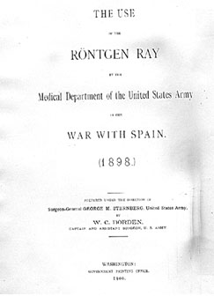
Fuente: The use of the Roentgen Ray by the Medical Department of the United States Army (1898).⁽⁷⁾
Fig. 4 - El libro de Borden.

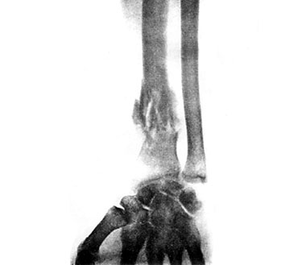
Fuente: The use of the Roentgen Ray by the Medical Department of the United States Army (1898).⁽⁷⁾
Fig. 5 - Fractura conminuta. Paciente norteamericano. Guerra 1898.

Sin embargo, existen otras tesis que plantean que para los norteamericanos envueltos en esta guerra, el uso de la radiología no era sustancial. Que la obtención de radiografías podría alentar a los cirujanos a operar en situación inapropiada. A este hecho se le añaden los casos presentados por William Borden, que reportan quemaduras causadas por exposición repetida y prolongada a los rayos X.^{(12,13)}
No obstante, para los cubanos de aquella época, como el Dr. Arístides Agramonte y Simoni quedaba claro: “Fue en la guerra hispano-cubano-americana, (1898) que por primera vez se emprendió en grande escala la investigación de las heridas y fracturas por medio de los rayos X”. Argumenta que cuando se llevaba a cabo esa campaña, varios cubanos médicos, al servicio del ejército norteamericano iban a bordo del vapor hospital y allí conocieron admirados los trabajos radiológicos realizados.⁽¹⁴⁾
Este período histórico requiere de una valoración no solo desde el punto de vista teórico sino también práctico. El uso de los rayos X durante esta guerra favoreció, tanto para los médicos norteamericanos como para los cubanos y el resto, la visión del carácter de las lesiones óseas, los tipos de fracturas, su localización y el grado de fragmentación de las conminutas que antes no era posible conocer; su comparación según el tipo de bala y el vínculo entre su evolución y la asepsia.^{(3,12,14)}
Este método pasó a ocupar un lugar excelso por su inocuidad, eficacia y factibilidad durante el tratamiento de los heridos. Hechos, además, que trascendieron fronteras y se aplicaron en otros lugares del mundo.⁽³⁾
La utilización de los rayos X en buques hospitales durante la guerra hispano-cubano-norteamericana permitió conocer, de sus ventajas para la medicina y a la vez sus efectos indeseables para el ser humano. De esta forma se marcó un hito científico que inexorablemente influenció en el futuro desarrollo de la medicina. De forma incuestionable reveló su utilidad como método diagnóstico y contribuyó a elaborar nuevas estrategias tanto en el campo militar como civil.

REFERENCIAS BIBLIOGRÁFICAS
1. Vega Blanco C, Padrón Velázquez L, Rodríguez Fernández R, Roldán Fuentes F, Jaureguí Ramos U. Esbozo histórico de la Radiología en Cienfuegos. Medisur. 2016 [acceso: 25/5/2022]; 14(6):671-88. Disponible en: http://scielo.sld.cu/scielo.php?script=sci_arttext&pid=S1727-897X2016000600003&lng=es
2. Ferreira Moreno VG. El Dr. Domínguez Roldán visto por el estudiante Mario Dihigo. Rev Med Electrón. 2016 [acceso: 20/5/2022]; 38(5):783-91. Disponible en: http://scielo.sld.cu/pdf/rme/v38n5/rme170516.pdf
3. Bonmati J. Los rayos Roentgen en la guerra de 1898. Radiología. 2006 [acceso: 20/5/2022]; 48(2):71-8. Disponible en: https://www.elsevier.es/es-revista-revista-del-pie-tobillo-366-pdf-S0033833806731320
4. Segura G. La explosión del acorazado Maine, ¿atentado o accidente? España: National Geographic; 2021 [acceso: 20/05/2022]. Disponible en: https://historia.nationalgeographic.com.es/a/explosion-acorazado-maine-atentado-o-accidente_12386
5. Pierre Boissier. Historia del Comité Internacional de la Cruz Roja: De Solferino a Tsushima. Ginebra: Instituto Henry Dunant; 1997.
6. Aragón Cánovas FJ. El transporte aéro-marítimo sanitario en los conflictos armados [Tesis doctoral]. Madrid: Universidad complutense de Madrid, Facultad de derecho; 2006 [acceso: 20/01/2022]. Disponible en: https://eprints.ucm.es/id/eprint/54570/1/5329562253.pdf
7. Borden WC. The use of the Roentgen Ray by the Medical Department of the United States Army (1898). Washington, DC: Government Printing Office; 1900. [acceso: 20/05/2022]. Disponible en: https://apps.dtic.mil/sti/pdfs/ADA585257.pdf
8. McSherry P. Hospital Ship SOLACE. Madrid: Spanish American War Centennial Website; 1996. [acceso: 20/05/2022]. Disponible en: https://www.spanamwar.com/solace.htm
9. Hill SW. U.S. Army Hospital Ship “Relief”. Milit Med. 2015 [acceso: 20/05/2022]; 180(1):118. Disponible en: https://academic.oup.com/milmed/article-pdf/180/1/118/23663273/milmed-d-14-00458.pdf
10. Kouri YH. US Military Hospital Dhip mail in Cuba during the Spanish American war. The Cuban Philatelia. Last Third; 2001: 97-103. Disponible en: http://www.philat.com/biblio/K/KOUR0109c.pdf
11. Reverter Delmás E. La guerra de Cuba: reseña histórica de la insurrection cubana, 1895 a 1898. 6ta ed. V 3. España: Ed. Barcelona, A Martin; 1899.
12. Larson H. Historical Background. Army hospital ships in World War II. US Army;1944. [acceso: 20/08/2022]. Disponible en: https://ia802706.us.archive.org/0/items/ArmyHospitalShipsInWorldWarIi/ArmyHospitalShipsInWorldWarIi.pdf
13. Thomas AMK, Gotta C, Buzzi AE, Suárez MV. Radiología militar: los primeros 5 años (1895-1900). Rev Argentina Radiol. 2008 [acceso: 20/01/2022]; 72(3):257-63. Disponible en: https://www.redalyc.org/pdf/3825/382538462001.pdf
14. Domínguez Roldán A. Discurso de contestación al de ingreso en la academia de ciencias médicas, físicas y naturales de la habana del Dr. Alfredo Domínguez Roldán. Cuad Hist Salud Pública. 2002 [acceso: 10/06/2022]; (92): [aprox. 6 p.]. Disponible en: http://scielo.sld.cu/scielo.php?script=sci_arttext&pid=S0045-91782002000200015&lng=es

Conflictos de interés
Los autores declaran que no existen conflictos de interés.

